

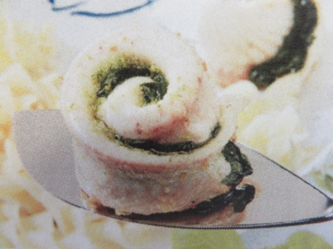
Rouladen vom Fischfilet

Für 2 Portionen
- 1 rote und 1 gelbe Paprikaschote
- 2 Schollen- oder Seezungenfilets (150-200g pro Filet)
- Spinatblätter, alternativ Wirsing
- Salz, Pfeffer, Sambal (n. Bedarf)
- 2 TL Gemüsebrühe (n. Bedarf)
- 1 Bund Schnittlauch
Zubereitung
Backofen auf 200° Grad vorheizen und eine Auflaufform darin aufwärmen.
Paprika waschen, Kerne, Strunk und weiße Haut entfernen, das Fruchtfleisch klein würfeln. Mit ¼ Liter Wasser in einen Topf geben und 5-10 Minuten zugedeckt kochen.
Spinat/Wirsing waschen, putzen, dabei dicke Stiele entfernen/ausdünnen.
Filets kurz kalt abspülen, trocken tupfen, längs halbieren, salzen und pfeffern. Je ein Spinat-/Wirsingblatt auf die Fischstreifen auflegen, zusammen aufrollen und die Röllchen mit Zahnstochern verschließen.
Paprikagemüse pürieren, mit Salz und Brühe würzen und in die Form geben. Fischröllchen in die Sauce setzen und die Form zu decken. Im Ofen 30 Minuten garen.
Schnittlauch waschen, in Röllchen schneiden und vor dem Servieren darüber streuen.

